УВАЖАЕМЫЕ АБИТУРИЕНТЫ!
УВАЖАЕМЫЕ ЗАКОННЫЕ ПРЕДСТАВИТЕЛИ АБИТУРИЕНТОВ!
В связи с поступлением на электронную почту ГПОУ ТО «Тульский экономический колледж» spo.tek@tularegion.ru заявлений о приеме в колледж, приемная комиссия учреждения дает следующее разъяснение.
Правилами приема в учреждение подача заявлений о приеме в колледж и необходимых документов посредством официальной электронной почты учреждения spo.tek@tularegion.ru. НЕ ПРЕДУСМОТРЕНА.
Правилами приема в учреждение предусмотрено 3 способа подачи заявления о при`ме в колледж и необходимых документов:
1. Лично, посредством оформления заявления и предоставления необходимых документов в приемной комиссии учреждения, расположенной по адресу: г. Щекино, ул. Советская, д.40. Обращаем Ваше внимание, что несовершеннолетние абитуриенты подают заявление в присутствии законного представителя, оформляющего Согласие законного представителя несовершеннолетнего поступающего в ГПОУ ТО «Тульский экономический колледж», предусмотренное Правилами приема и являющееся неотъемлемой частью заявления о приеме.
2. Посредством операторов почтовой связи общего пользования (по почте) заказным письмом с уведомлением о вручении. При направлении документов по почте поступающий к заявлению о приеме прилагает ксерокопии документов, удостоверяющих его личность и гражданство, документа об образовании и (или) документа об образовании и о квалификации, а также иных документов, предусмотренных правилами приема, а также оригинал Согласия законного представителя несовершеннолетнего поступающего в ГПОУ ТО «Тульский экономический колледж» (для несовершеннолетних). Документы, направленные по почте, принимаются при их поступлении в учреждение не позднее сроков, установленных Правилами приема.
3. Посредством в электронной форме (если такая возможность предусмотрена в образовательной организации) в соответствии с Федеральным законом от 6 апреля 2011 г. № 63-ФЗ "Об электронной подписи", Федеральным законом от 27 июля 2006 г. № 149-ФЗ "Об информации, информационных технологиях и о защите информации", Федеральным законом от 7 июля 2003 г. № 126-ФЗ "О связи" (документ на бумажном носителе, преобразованный в электронную форму путем сканирования или фотографирования с обеспечением машиночитаемого распознавания его реквизитов):
- посредством электронной почты колледжа (spo.tek@tularegion.ru) или электронной информационной системы колледжа, в том числе с использованием функционала официального сайта колледжа в информационно-телекоммуникационной сети "Интернет", или иным способом с использованием информационно-телекоммуникационной сети "Интернет";
- с использованием функционала федеральной государственной информационной системы «Единый портал государственных и муниципальных услуг (функций);
- с использованием функционала (сервисов) региональных порталов государственных и муниципальных услуг портала «Госуслуги» (https://www.gosuslugi71.ru), предполагающим прием заявлений и необходимых документов в электронно-цифровой форме.
Обращаем Ваше внимание, что использование данного пути требует от абитуриента предварительной регистрации на указанном портале. Краткая инструкция по подаче заявления на портале «Госуслуги» прилагается.
ОБРАЩАЕМ ОСОБОЕ ВНИМАНИЕ на то, что отсылка заявлений и ксерокопий (сканированных копий) документа об образовании почтовым отправлением или в электронно-цифровой форме НЕ ОСВОБОЖДАЕТ абитуриента от необходимости предоставления оригинала документа об образовании в приемную комиссию учреждения не позднее 15 августа 2022 года.
Абитуриент, не предоставивший в установленный срок оригинала документа об образовании, зачислению в колледж не подлежит.
Краткая инструкция по подаче заявления на портале «Госуслуги71»
Если Вы зарегистрированы на портале «Госуслуги», пройдите по ссылке www.gosuslugi71.ru/?OnlineService=25850
В открывшемся окне нажмите на кнопку «Получить услугу».

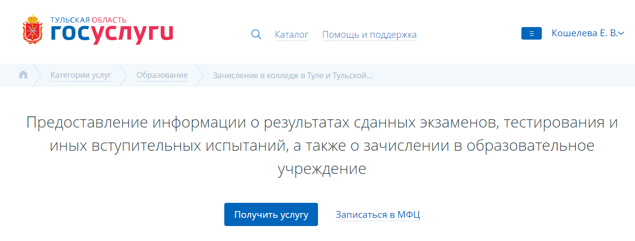
В разделе «Предварительное анкетирование» заполните данные о цели обращения («Подача заявления»)
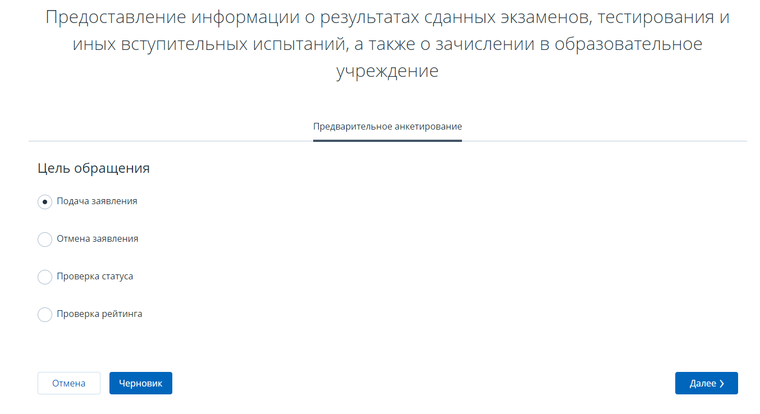

В разделе «Заполнение заявления» выберите данные о профессиональной образовательной организации, финансировании, форме обучения, специальности (профессии).
Обратите внимание на то, что Вы можете подать заявление сразу на несколько форм финансирования и обучения, специальностей.

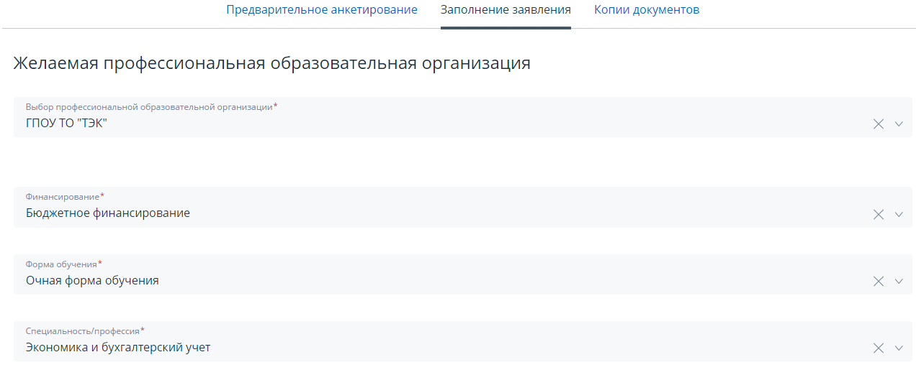
Заполните необходимые личные данные и другие данные, которые предусмотрены данным разделом.
В разделе «Копии документов» прикрепите необходимые документы, предусмотренные формой заявления, нажмите кнопку «Готово».
О принятии заявления или о его отклонении (с указанием причин) Вас проинформируют в течение 10 дней с даты подачи заявления.

